教学  目标 | 知识 | 了解核酸的种类，  理解核酸的结构和功能；  学会观察并区分DNA和RNA在细胞中的分布
教学  目标 | 能力 | 观察实验结果，归纳生物结论
教学  目标 | 情感 | 养成小组合作交流的学习习惯
教学重点 |  | 核酸的结构和功能，观察DNA和RNA在细胞中的分布
教学难点 |  | 观察DNA和RNA在细胞中的分布
教学方法 |  | 任务驱动、问题串、小组合作、归纳总结
课时安排 |  | 1节课
课序 | 教 学 内 容 |  | 教师活动 | 学生活动
准备  部分 | 课前预习：  1、 和 两种染色剂对DNA和RNA的 不同， 使DNA呈现 色， 使RNA呈现 色。利用 将细胞染色，可以显示DNA和RNA在细胞中的分布。  2、盐酸能够改变 ，加速染色剂进入细胞，同时使 分离 ，有利于DNA与染色剂结合。  3、真核细胞中的DNA主要分布在 中， 、  中也含有少量的DNA，RNA主要分布在 中。  4、核酸是由 链接而成的长链。  5、一个核苷酸是由一分子 、一分子 和一分子 组成，根据 的不同，可以将核苷酸分为 和 。  6、绝大多数生物的遗传信息储存在 分子中。 |  |  | 课前预习完成
基本  部分 | 引入：  1试着说出DNA的中文名称。为什么DNA能够提供犯罪嫌疑人的信息？  2．你还能说出DNA鉴定技术在其他方面的应用？  一、核酸在细胞中的分布  阅读实验，信息填空：  1、原理： 使DNA呈 色， 使RNA呈  色，故用 将细胞染色可显示它们在细胞中的分布。  2、方法步骤：  A、取 细胞制片  B、水解用8%的 。  目的：a: b:  C、冲洗用 。  D、染色：用 染色 min.  F、观察：先用 倍镜，选择染色 区域后  ，换用 倍镜，调节 螺旋。  3、观察教材图片，得出结论：  思考：原核细胞的DNA位于细胞内的 部位？  二、核酸的分子结构  阅读课本图2-8及2-9，分析  （1）：核酸的组成元素有哪些。  （2）：为什么核酸的相对分子质量大，属于高分子化合物？  （3）：核酸的基本组成单位是什么？  组成单位的结构又是如何的？  （4）：生物体内核酸有哪几类？  完成下列DNA与RNA比较表：  （5）：联系蛋白质的多样性，分析为什么DNA具有多样性？  三、核酸的功能  讨论题：  若DNA分子中共有60个碱基，能形成 种不同的DNA？ |  | 结合实例，引导学生思考  点拨重点  组织学生阅读  点评 | 思考  通过阅读完成下列相关问题  读图分析、思考回答  学生完成表格  阅读P29  总结核酸功能
  比较项目 | DNA | RNA
  中文名称
  分布
  基本单位
  碱基
  五碳糖
  结构
结束  部分 | - 核酸在细胞中的分布。  - 两种核酸的区别比较。  - 核酸的功能。 |  |  | 课后复习重点
反思

课堂练习：
1.绝大多数生物的遗传信息贮存在
A.核糖核酸 B.脱氧核糖核酸 C. 核酸 D.核苷酸
2.下列哪一组物质是DNA的组成成分？
A.脱氧核糖、碱基、磷酸 B.脱氧核糖、核酸、磷酸
C.核糖、嘧啶、嘌呤、磷酸 D.核糖、碱基、磷酸
3.蛋白质和核酸中共有的化学元素是
A.C、H、O B.C、H、O、N、P
C.C、H、O、N D.C、H、O、P
4.生物的遗传物质和生命活动的承担者分别是
①核酸 ②核糖核酸 ③脱氧核糖核酸 ④蛋白质 ⑤脂质 ⑥糖类
A.①④ B.②⑤ C.③⑤ D.②④
5. 人体细胞中的核酸，含有的碱基和核苷酸种类分别是（ ）。
A．4种、4种 B．5种，5种 C．5种，8种 D．8种，8种
6.由一分子磷酸、一分子含氮碱基和一分子化合物a构成了复杂化合物b，对a和b的准确叙述是
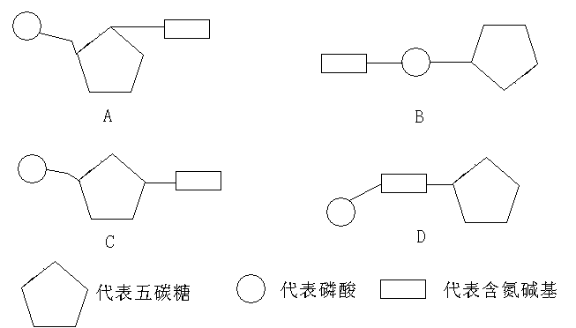
A.a是核糖，b则为核苷酸
B.a是脱氧核糖，b则为核糖核苷酸
C.a是五碳糖，b则是核酸
D. a是核糖，b则为核糖核苷酸
7.制作脱氧核苷酸模型时，各部件之间需要连接，右图中连接正确的是
8.（多选）在“观察DNA和RNA的细胞种的分布”实验中，加入8%盐酸的目的包括
A.改变细胞膜透性，加速染色剂进入细胞
B.使染色体中的DNA与蛋白质分离
C.杀死细胞，有利于DNA与染色剂结合
D.水解DNA
9、淀粉酶、DNA三者的基本组成单位依次为（ ）。
A．氨基酸、脱氧核苷酸 B．氨基酸、核糖核苷酸
C．多肽、氨基酸 D．多肽、核苷酸
10、RNA在完全水解后，得到的化学物质是（ ）。
A．氨基酸、葡萄糖、碱基 B．氨基酸、核苷酸、葡萄糖
C．核糖、碱基、磷酸 D．脱氧核糖、碱基、磷酸

